Работа с текстом, как основной способ формирования читательской грамотности обучающихся на уровне начального общего образования.
«Чтение - это окошко, через которое дети видят и познают мир и самих себя. Оно открывается перед ребенком лишь тогда, когда наряду с чтением, одновременно с ним и даже раньше, чем впервые раскрыта книга, начинается кропотливая работа над словом».
(В.А.Сухомлинский)
«Люди перестают мыслить, когда перестают читать».
(Д.Дидро)
«Читательская грамотность — способность человека понимать и использовать письменные тексты, размышлять о них и заниматься чтением для того, чтобы достигать своих целей, расширять свои знания и возможности, участвовать в социальной жизни».
У развитого читателя должны быть сформированы две группы умений:
I. Умения, целиком основанные на тексте, извлекать из текста информацию и строить на ее основании простейшие суждения:
– умения находить информацию и формулировать простые непосредственные выводы:
– найти в тексте информацию, представленную в явном виде;
– основываясь на тексте, сделать простые выводы;
II. Умения, основанные на собственных размышления о прочитанном: интегрировать, интерпретировать и оценивать информацию текста в контексте собственных знаний читателя»:
– устанавливать связи, которые не высказаны автором напрямую;
– интерпретировать их, соотнося с общей идеей текста;
– реконструировать авторский замысел, опираясь не только на содержащуюся в тексте информацию, но и на формальные элементы текста (жанр, структуру, язык).
Цель формирования читательской грамотности:
-развитие мыслительных навыков учащихся, необходимых не только в учебе, но и в дальнейшей жизни (умение принимать взвешенные решения, работать с информацией, анализировать различные стороны явлений).
Задачи формирования читательской грамотности:
- научить осознанно, правильно, выразительно читать;
-извлекать из текстов интересную и полезную информацию;
- самостоятельно выбирать книги для чтения;
- работать с разными источниками информации (словарями, справочниками, в том числе и на электронных носителях);
- высказывать оценочные суждения о прочитанном произведении;
- развивать потребность в чтении (самостоятельном, инициативном) посредством использования разнообразных форм внеклассной деятельности;
- развивать читательскую компетентность учащихся через уроки литературного чтения и организацию внеклассной деятельности.
Что я жду от своих учеников?
- Освоение общекультурных навыков чтения и понимания текста, воспитания интереса к чтению и книге;
- Овладение речевой, письменной и коммуникативной культурой;
- Воспитание эстетического отношения к действительности, отражённой в художественной литературе;
- Формирование нравственных ценностей и эстетического вкуса младшего школьника.
Для формирования читательской грамотности очень важно организовать «читательское пространство»
Это:
- Пробно-поисковые ситуации;
- Беседы-дискуссии;
- Сам задай вопрос;
- Личный пример учителя;
- Приём устного словесного рисования;
- Словарно-стилистическая работа;
- Элементы драматизации.
Для успешного формирования читательской грамотности можно использовать следующие технологии:
- технология критического мышления;
- игровая технология;
- информационно-коммуникативная технология;
- личностно-ориентированнная технология.
Технология критического мышления предполагает использование на уроке трех этапов.
- 1 этап - «Вызов», на котором ребёнок ставит перед собой вопрос «Что я знаю?» по данной проблеме.
- 2 этап - «Осмысление»: ответы на вопросы, которые сам поставил перед собой на первой стадии (что хочу знать).
- 3 этап - «Рефлексия», предполагающая размышление и обобщение того, «что узнал» ребенок на уроке по данной проблеме.
Технология критического мышления предполагает использование следующих приёмов работы:
Приём – «Чтение с остановками».
Материалом для его проведения служит повествовательный текст. На начальной стадии урока учащиеся по названию текста определяют, о чём пойдёт речь в произведении. На основной части урока текст читается по частям. После чтения каждого фрагмента ученики высказывают предположения о дальнейшем развитии сюжета. Данная стратегия способствует выработке у учащихся внимательного отношения к точке зрения другого человека и спокойного отказа от своей, если она недостаточно аргументирована или аргументы оказались несостоятельными.
2. Приём «Синквейн».
В данном случае речь идёт о творческой работе по выяснению уровня осмысления текста. Этот приём предусматривает не только индивидуальную работу, но и работу в парах и группах.
3. Приём «Работа с вопросником»
Применяют при введении нового материала на этапе самостоятельной работы с учебником. Детям предлагается ряд вопросов к тексту, на которые они должны найти ответы. Причем вопросы и ответы даются не только в прямой форме, но и в косвенной, требующей анализа и рассуждения, опоры на собственный опыт. После самостоятельного поиска обязательно проводится фронтальная проверка точности и правильности, найденных ответов, отсеивание лишнего.
Пример
Вопросник к тексту Л.Н. Толстого «Лев и собачка».
Учащимся предлагается поработать в парах с последующим коллективным обсуждением.
ВОПРОСНИК
Л.Н. Толстой «Лев и собачка»
1. Назовите главных героев произведения.
2. Где происходят события?
3. Какие чувства испытывала собачка, оказавшись в клетке со львом. Подтвердите ответ словами из текста.
4. Как автор относится к собачке? Какими словами он пишет о ней?
5. Как лев относился к собачке? Найдите в тексте соответствующие глаголы.
6. Что однажды произошло?
7. Что случилось с собачкой через год?
8. Перечитайте описание поведения льва после смерти собачки. Подберите слова-ассоциации.
9. Чем заканчивается быль?
10. Вспомните начало рассказа и подумайте, кого противопоставляет автор? Ответ обоснуйте.
11. Каково ваше впечатление от рассказа?
4. Приём «Знаю, узнал, хочу узнать».
Применяется как на стадии объяснения нового материала, так и на стадии закрепления. Например, при изучении творчества А.С. Пушкина дети самостоятельно записывают в таблицу, что знали о Пушкине и его произведениях, что узнали нового, какие его стихи и что хотели бы узнать. Работа с этим приемом чаще всего выходит за рамки одного урока. Графа «Хочу узнать» дает повод к поиску новой информации, работе с дополнительной литературой.
5. Приём «Мозговой штурм»
Позволяет активизировать младших школьников, помочь разрешить проблему, формирует нестандартное мышление. Такая методика не ставит ребёнка в рамки правильных и неправильных ответов. Ученики могут высказывать любое мнение, которое поможет найти выход из затруднительной ситуации.
6. Приём «Уголки»
Можно использовать на уроках литературного чтения при составлении характеристики героев какого-либо произведения. Класс делится на две группы. Одна группа готовит доказательства положительных качеств героя, используя текст и свой жизненный опыт, другая - отрицательных, подкрепляя свой ответ цитатами из текста. Данный прием используется после чтения всего произведения. В конце урока делается совместный вывод.
7. Приём «Написание творческих работ»
Хорошо зарекомендовал себя на этапе закрепления изученной темы. Например, детям предлагается написать продолжение понравившегося произведения из раздела или самому написать сказку или стихотворение. Эта работа выполняется детьми, в зависимости от их уровня развития.
8. Приём «Создание викторины».
После изучения темы или нескольких тем дети самостоятельно, пользуясь учебными текстами, готовят вопросы для викторины, потом объединяются в группы, и проводят соревнование. Можно предложить каждой группе выбирать лучшего – «знатока», а потом задать ему вопросы(участвуют все желающие).
9. Приём «Логическая цепочка».
После прочтения текста учащимся предлагается построить события в логической последовательности. Данная стратегия помогает при пересказе текстов. Этот приём можно использовать при подготовке к пересказу большого по объёму произведения.
10. Приём «Тонкие и толстые вопросы».
Дети учатся различать те вопросы, на которые можно дать однозначный ответ (тонкие вопросы), и те, на которые ответить определенно невозможно, проблемные (толстые) вопросы.
Примеры ключевых слов толстых и тонких вопросов
1) Толстые вопросы
Дайте несколько объяснений, почему...?
Почему Вы считаете (думаете) …?
В чем различие…?
Предположите, что будет, если…?
Что, если…?
2) Тонкие вопросы
Кто…? Что…?
Когда…? Может…?
Будет…? Мог ли …?
Верно ли …? Было ли …?
Как звали …?
Согласны ли Вы…?
Данная работа способствует развитию мышления и внимания учащихся, а также развивает умение задавать ''умные'' вопросы. Классификация вопросов заставляет вдумываться в текст и помогает лучше усвоить его содержание.
2. Игровая технология
Использование на уроках игровой технологии обеспечивает достижение единства эмоционального и рационального в обучении. Здесь происходит получение и обмен информацией, формируются навыки общения и взаимодействия. Включение в урок игровых моментов делает обучение более интересным, создает у учащихся хорошее настроение, облегчает процесс преодоления трудностей в обучении. Их можно использовать на разных этапах урока. С целью активизации знаний, развития познавательного интереса и творческой активности в начале урока эффективно использовать загадки, ребусы, кроссворды.
1. «Мим-театр» - изобразить мимикой и жестами одного из героев произведения, класс отгадывает.
2. «Крестики-нолики» - работа проводится в парах: один ученик «крестик», а другой «нолик». После прочтения нового произведения на этапе закрепления или при проверке домашнего задания ученики задают друг другу вопросы. В случае правильного ответа ученик ставит в игровое поле соответствующий ему знак (нолик или крестик). Побеждает тот, кто первым выстроит полный ряд своих знаков (по горизонтали или вертикали). Наиболее рациональным, на мой взгляд, является игровое поле в 9 или 16 клеток.
3. «Древо мудрости»: сначала быстро, но внимательно дети читают текст. Затем каждый пишет записку, в которой задается вопрос по тексту и крепит ее к нарисованному дереву (на доске). Далее по очереди каждый подходит к дереву, “срывает” записку и отвечает на вопрос вслух. Остальные оценивают вопрос и ответ. Прежде, чем срывать с дерева листочки-вопросы, дети еще раз прочитывают заданный текст. В конце определяются лучшие знатоки.
Данная технология предусматривает проведение тематического урока в форме игры.
3. Информационно-коммуникационная технология
В рамках работы по формированию читательской грамотности эта технология особенно актуальна. Это, прежде всего, работа с разными источниками информации. В словарной работе для объяснения незнакомых слов и понятий актуальны толковый и энциклопедический словари.
Важным преимуществом технологии является наглядность, так как большая доля информации для детей младшего школьного возраста усваивается с помощью зрительной памяти, и воздействие на неё очень важно в обучении. Наиболее популярным здесь является использование возможностей мультимедийной презентации (программа Power Point). Но здесь важно не увлекаться. Презентация не самоцель, она должна выделять основные моменты темы (при необходимости!).
4. Личностно-ориентированная технология
На личностно-ориентированном уроке создается учебная ситуация, когда не только излагаются знания, но и раскрываются, формируются и реализуются личностные особенности учащихся. Здесь важно создать эмоционально положительный настрой учащихся на работу.
Особенностями этой технологии являются:
• Продумывание учителем возможностей для самостоятельного проявления учеников; предоставления им возможности задавать вопросы, высказывать оригинальные идеи и гипотезы.
• Организация обмена мыслями, мнениями, оценками; стимулирование учащихся к дополнению и анализу ответов товарищей.
• Стремление к созданию ситуации успеха для каждого обучаемого.
• Побуждение учащихся к поиску альтернативной информации при подготовке к уроку.
Один из приёмов работы – вариативные домашние задания, что даёт возможность каждому ученику проявить себя, свои сильные стороны, тем самым делая более позитивным отношение ребят к обучению в школе.
Образовательные достижения по повышению читательской грамотности школьников представляют собой:
1) личностные результаты – сформированность ценностного отношения к чтению; совершенствование читательских навыков; развитие эстетического вкуса; формирование развивающего круга чтения;
2) метапредметные результаты – умение эффективно использовать различные источникам; объективно оценивать достоверность и значимость информации; освоить опыт проектной деятельности;
3) предметные результаты - уровень усвоения материала, достаточный для продолжения обучения в этой области и решения определенного класса проблем в социальной практике; формирование опыта достижений в социально значимых видах деятельности - в олимпиадах, конкурсах и др.
Заключение:
При использовании на уроках литературного чтения указанных форм и методов работы у обучающихся формируются навыки мышления и рефлексии, которые являются важными составляющими понятия «читательская грамотность».
Хочу отметить, что эффективность данной работы, прежде всего, зависит от педагога, задача которого, выступая организатором учебной деятельности, стать заинтересованным и интересным соучастником этого процесса. Тогда он уверенно может сказать: «Мои ученики будут узнавать новое не только от меня; они будут открывать это новое сами».
( И.Г. Песталоцци)
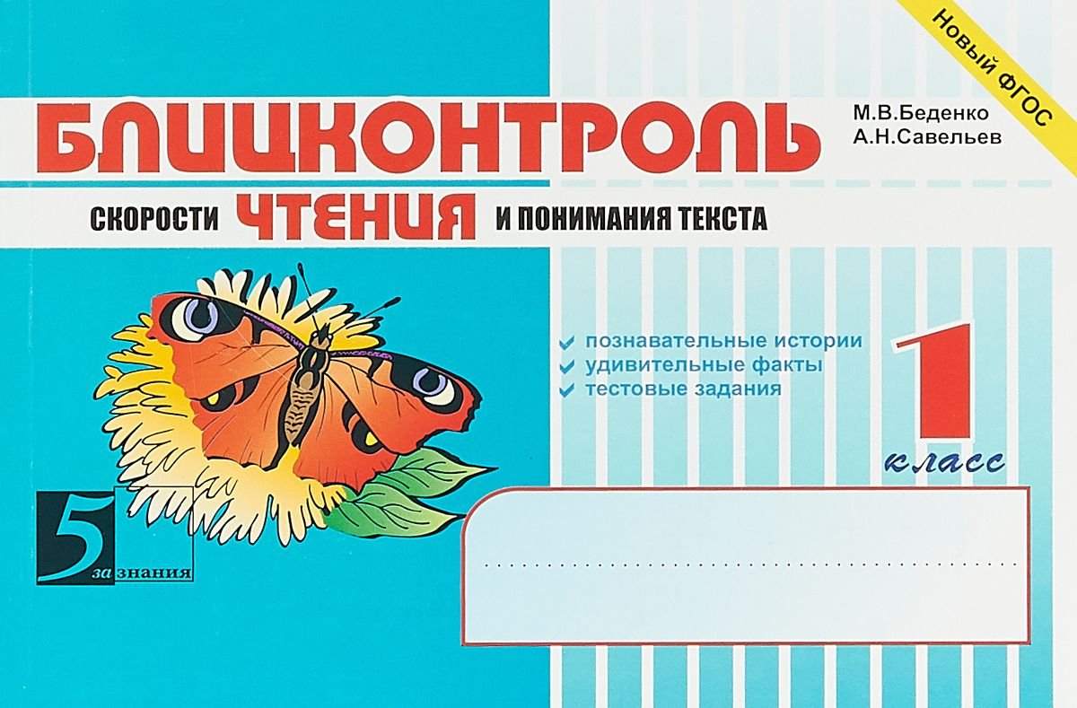
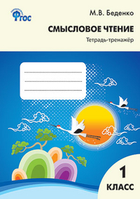
Хочу познакомить вас с готовыми тренажёрами для работы по формированию читательской грамотности, которые я использую в своей работе. Данные пособия направлены не только на проверку техники чтения, но и на выработку у младших школьников умений понимать прочитанное, находить нужную информацию, сопоставлять и анализировать информацию, полученную из текста.

